- Replacez sur la carte les noms des grandes villes de France
- Lille est dans le nord de la France
- Strasbourg est dans l’est de la France
- Rennes est dans l’ouest de la France, au-dessus de Nantes
- Montpellier est dans le sud de la France
- Nice est dans le sud-est de la France à côté de l’Italie
- Bordeaux est dans le sud-ouest de la France à côté de l’océan Atlantique
- Nantes est dans l’ouest de la France en dessous de Rennes
- Marseille est dans le sud-est de la France au bord de la mer méditerranée
- Lyon est dans l’ouest de la France, à côté de la Suisse
- Toulouse est dans le sud-ouest de la France
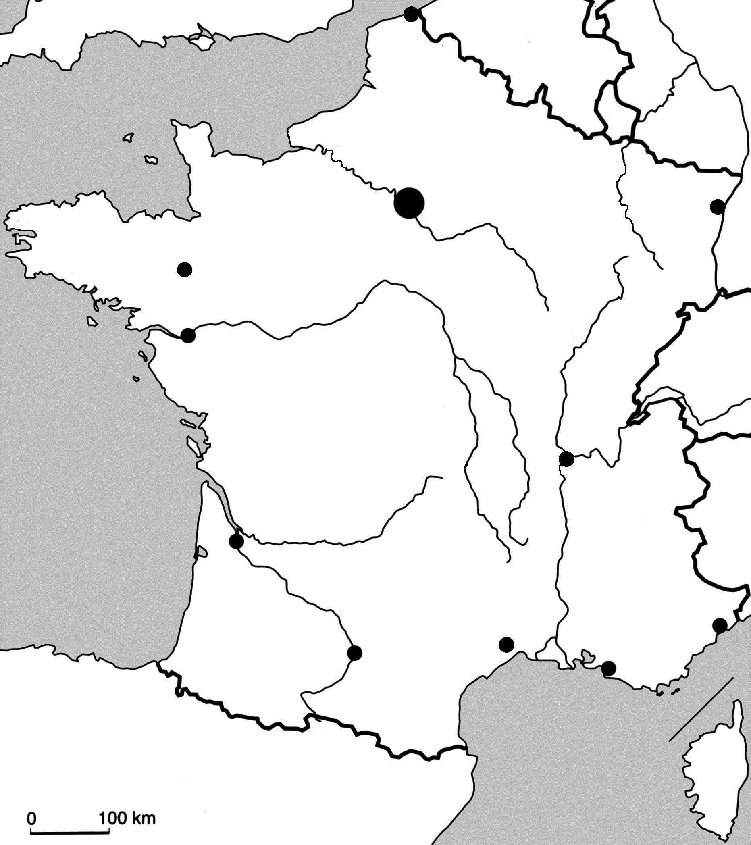

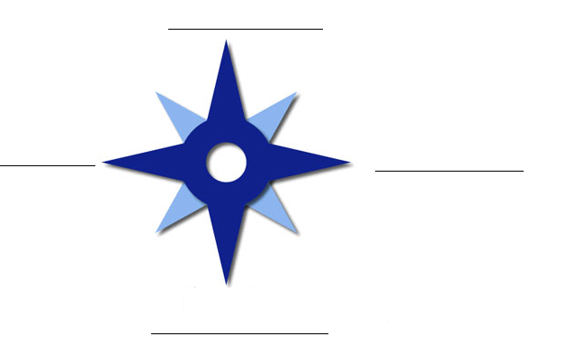
- Retrouvez le nom des points cardinaux :




- Complétez :








entre

- Et vous dans votre pays, vous habitez où ?
………………………………………………………………………………………………………………………………………………………………………………………………………………………………………………………………………………………………………………………………………………………………………………………………………………………………………………………………………………………
- Entourez la bonne réponse :
